**МИНОБРНАУКИ РОССИИ**

**Федеральное государственное бюджетное образовательное**

**учреждение высшего образования**

**«Чувашский государственный университет имени И.Н. Ульянова»**

(ФГБОУ ВО «ЧГУ им. И.Н. Ульянова»)

**Факультет информатики и вычислительной техники**

**Кафедра вычислительной техники**

**Лабораторная работа №1**

**по дисциплине «Интерактивные системы»**

на тему *«*Измерение времени реакции пользователя на события от клавиатуры*»*

|  |
| --- |
| Выполнил: Трофимов Е.Э. студент группы: ИВТМ-01-24 |

Чебоксары 2025

**Цель работы:**

Количественная оценка пользовательского интерфейса (квантификация интерфейса) посредством измерения времени реакции пользователя на события от клавиатуры.

**Выполнение работы:**

Класс *MainWindow* используется для отрисовки интерфейса. Интерфейс *MainWindow*:

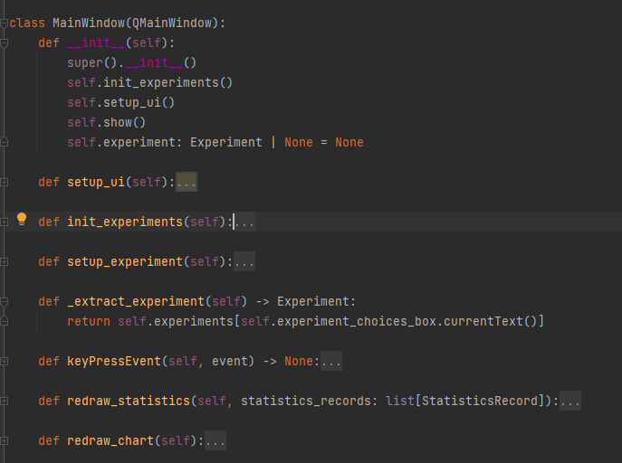

Класс *Experiment* содержит в себе всю логику эксперимента. Интерфейс класс *Experiment*

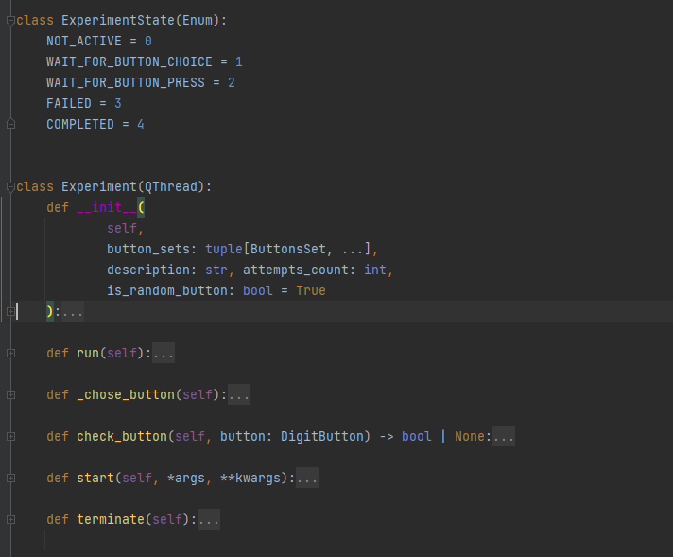

Скриншот рабочего окна:

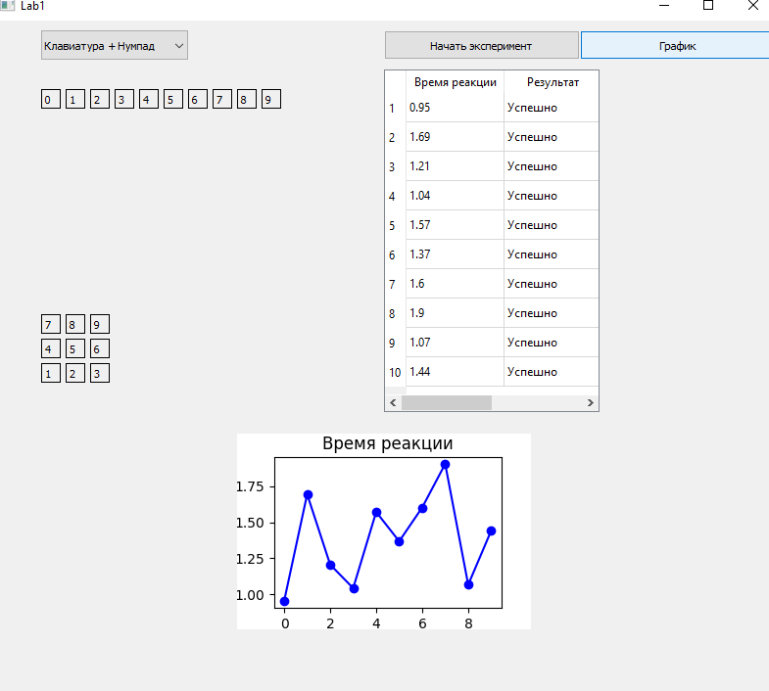

**Задание №1.**

Вычислить время реакции пользователя при нажатии на цифровую клавишу на нецифровой клавиатуре.

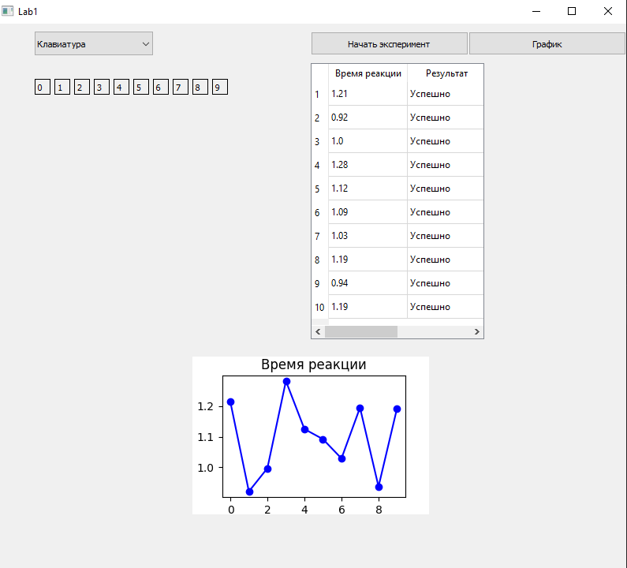

*Среднее время: 1,1 сек*

**Задание №2**. Вычислить время реакции пользователя при нажатии на цифровую клавишу на цифровой клавиатуре.

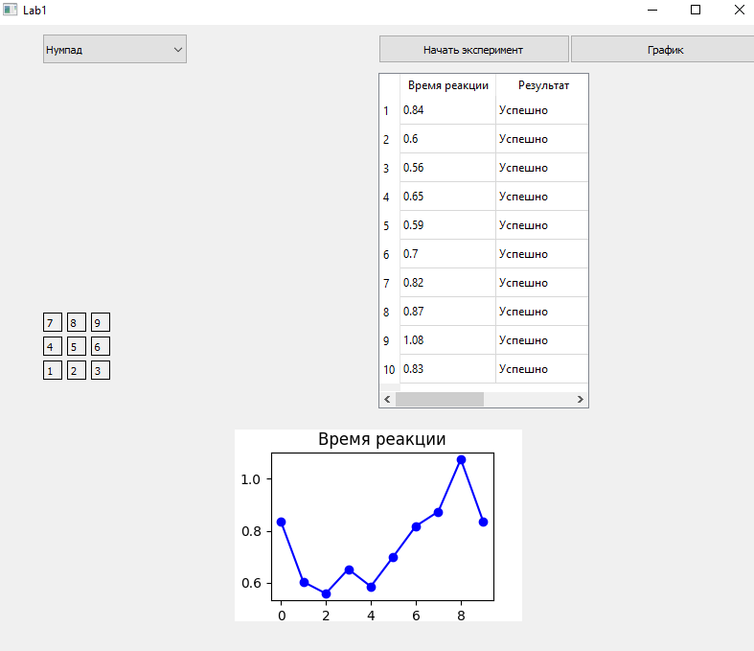

*Среднее время: 0,75 сек.*

**Задание №3**. Вычислить время реакции пользователя при нажатии цифровой клавиши на случайно выбранной клавиатуре.



*Среднее время: 1,38 сек.*

**Вывод**:

В ходе выполнения лабораторной работы была произведена количественная оценка пользовательского интерфейса (квантификация интерфейса) посредством измерения времени реакции пользователя на события от клавиатуры. Таким образом получаем, что время реакции значительно ниже при нажатии на цифровую клавишу на цифровой клавиатуре.